shiro集合验证码功能失效的问题记录

一次shiro使用报错的现象：验证码功能中，在controller中在session进行传值，然后在过滤器中获取session并根据key取值，发现取值为null；

原因：过滤器中的session和controller中的session不同，过滤器中找不到controller中设置的session就重新创建；

解析：在shiro的配置中，将验证码的filterfilter配置成bean ,这会让spring自动加载，这个filter 会被spring加入到filterchain ，shiro无法对其管理，那么当请求进入filter时，此时的request是RequestFaced类，而由于DefaultWebSessionManager的配置，controller中的session交由shiro管理，request都会包装成

org.apache.shiro.web.servlet.ShiroHttpServletRequest，对应的session就是ShiroHttpSession，所以这个地方的session是不同的，即一个是原生的session，一个shiro包装过的session；

解决方法：1、session交由shiro管理的话那么如果由shiro管理session，那么不要将自定义的filter放在spring容器中进行注册，即不要将自定义过滤器配置成bean，而是直接使用new关键字新建对象引入；

1. 配置DelegatingFilterProxy 代理：作用是自动到 Spring 容器查找名字为 shiroFilter（filter-name）的 bean 并把所有Filter 的操作委托给它；

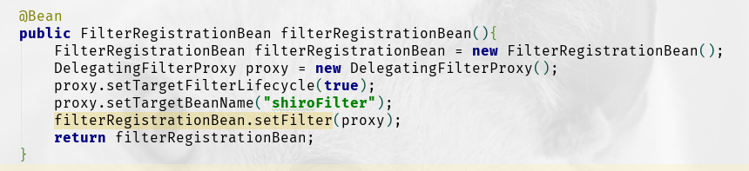

批注：对于shiro配置出现配置的事务不起作用的问题，可以在shiro配置中引用到的业务bean，添加@Lazy处理